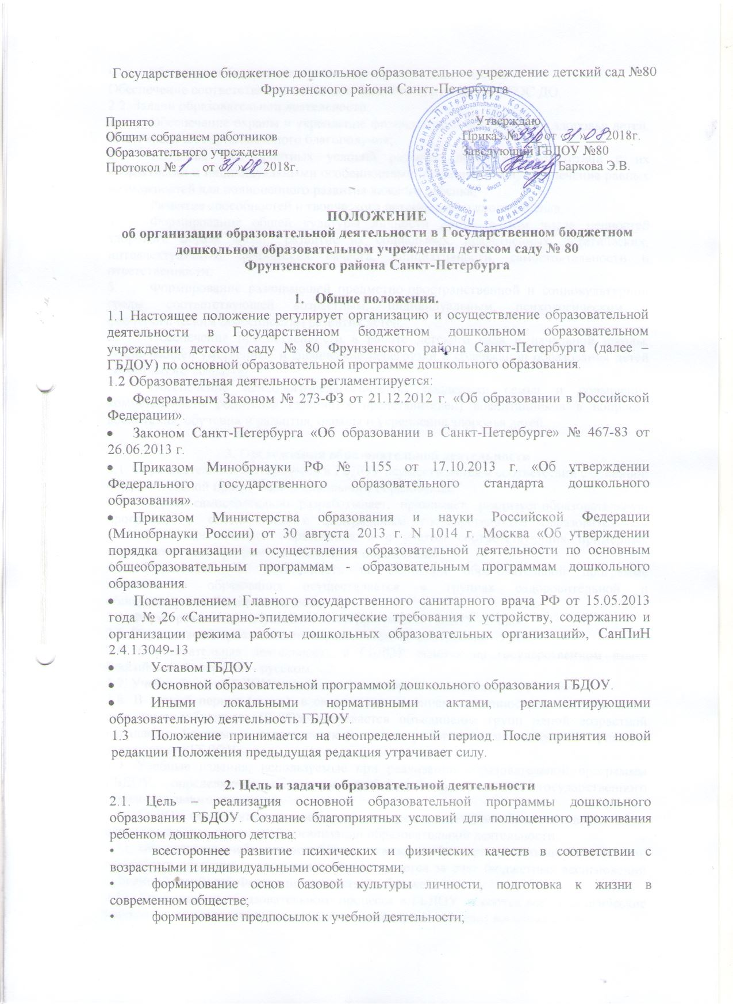

Обеспечение соответствия качества дошкольного образования ФГОС ДО.
2.2. Задачи образовательной деятельности:
- Обеспечение охраны и укрепление физического и психического здоровья детей, в том числе их эмоционального благополучия;
- Создание благоприятных условий развития детей в соответствии с их возрастными и индивидуальными особенностями и склонностями, обеспечение равных возможностей для полноценного развития каждого ребенка;
- Развитие способностей и творческого потенциала каждого ребенка;
- Формирование общей культуры личности детей, в том числе ценностей здорового образа жизни, развитие их социальных, нравственных, эстетических, интеллектуальных, физических качеств, инициативности, самостоятельности и ответственности;
- Формирование развивающей предметно-пространственной и социокультурной среды, соответствующей возрастным, индивидуальным, психологическим и физиологическим особенностям развития детей;
- Обеспечение преемственности в работе детского сада и начальной школы, исключающей умственные и физические перегрузки в содержании образования детей дошкольного возраста:
- Обеспечение психолого-педагогической поддержки семьи и повышения компетентности родителей (законных представителей) воспитанников в вопросах воспитания, обучения и развития, охраны и укрепления здоровья детей.

3. Организация образовательной деятельности
3.1. Образовательная деятельность в ГБДОУ осуществляется в соответствии с основной образовательной программой дошкольного образования.
3.2. ГБДОУ самостоятельно разрабатывает, принимает, реализует образовательную программу в соответствии с федеральным государственным образовательным стандартом дошкольного образования и с учетом соответствующих примерных образовательных программ дошкольного образования.
3.3. Образовательная деятельность по основной образовательной программе дошкольного образования осуществляется в группах оздоровительной и общеразвивающей направленности.
3.4. Форма реализации образовательной программы ГБДОУ - очная.
3.5. Нормативный срок освоения образовательной программы - 5 лет.
3.6. Образовательная деятельность в ГБДОУ ведется на государственном языке Российской Федерации - русском.
3.7. Учебный год в ГБДОУ начинается 1 сентября и заканчивается 30 июня.
3.8. В летний период (июнь), в связи с уменьшением численности воспитанников и отпусками работников ГБДОУ допускается объединение групп одной возрастной параллели. Группы и педагогический состав работников определяются приказом заведующего ГБДОУ.
3.9. Учебные издания, используемые при реализации образовательной программы ГБДОУ, определяются с учетом требований федерального государственного образовательного стандарта.
3.10. ГБДОУ самостоятельно в выборе форм, средств, методов обучения и воспитания, образовательных технологий организации образовательной деятельности.
3.11. Обеспечение учебными пособиями, а также учебно-методическими материалами, средствами обучения и воспитания осуществляется за счет бюджетных ассигнований субъекта Российской Федерации из местного бюджета.
3.12. Участниками образовательного процесса в ГБДОУ являются все педагогические работники, воспитанники, родители (законные представители) воспитанников.
3.13. Реализуют образовательную деятельность в ГБДОУ все педагогические работники, служащие и администрация ГБДОУ.
3.14. В соответствии с образовательной программой дошкольного образования, на основании Положения «О рабочей программе педагогов ГБДОУ детского сада № 80» разрабатываются и утверждаются Рабочие программы педагогов.
3.15. Образовательную деятельность возглавляет заместитель заведующего по УВР в соответствии с утвержденной должностной инструкцией, который назначается на должность и освобождается от должности приказом заведующего ГБДОУ.
3.16. Заместитель заведующего по УВР разрабатывает Годовой план работы на учебный год, знакомит педагогов с проектом Годового плана на следующий учебный год на последнем Педагогическом совете в текущем учебном году, Педагогический совет вносит корректировки в Годовой план. Годовой план работы Педагогический совет принимает на первом заседании перед началом учебного года, заведующий утверждает Годовой план приказом.
3.17. Организация образовательной деятельности в ГБДОУ регламентируется учебным планом, в котором представлено распределение образовательной нагрузки, система образовательной работы, график непрерывной непосредственно образовательной деятельности.

4. Требования к организации режима дня
4.1. Режим дня является основой организации пребывания детей в ГБДОУ в течение 12-ти часов.
4.2. Режим дня — это рациональная продолжительность и разумное чередование различных видов деятельности и отдыха детей в течение пребывания их в ГБДОУ.
4.3. Режим дня разрабатывается для каждой возрастной группы с учетом возрастных психофизиологических особенностей развития детей, в соответствии с требованиями Постановления Главного государственного санитарного врача Российской Федерации от 15.05.2013 № 26 «Санитарно-эпидемиологические требования к устройству, содержанию и организации режима работы дошкольных образовательных организаций», СанПиН 2.4.1.3049-13 и с реализуемой программой.
4.4. Режим дня включает совместную деятельность педагогов с детьми (НОД, индивидуальная и подгрупповая работа, реализация режимных моментов: утренняя гимнастика, подготовка к приёму и приём пищи, прогулка, подготовка ко сну, подъем, двигательная активность, культурно-досуговая деятельность) и самостоятельную деятельность детей.
4.5. Для детей, впервые поступающих в ГБДОУ, вводится адаптационный режим пребывания.
Для детей групп раннего возраста – до 4 х недель.
Для детей второй младшей группы дошкольного возраста – 2 недели.
Для детей средней группы – 1 неделя.
Для старших дошкольников – 1 день.
4.6. Существует несколько видов режима: на теплый и холодный период года, на нормальную и неблагоприятную погоду, скорректированный и щадящий режим, режим выходного дня. В теплый период года увеличивается время пребывания детей на улице. Часть деятельности (утренний прием, утренняя гимнастика, музыкально-досуговая деятельность, физкультура) планируется на прогулке, в период неблагоприятной погоды прогулка заменяется разными видами детской деятельности в группе, в музыкальном зале, скорректированный режим дня используется в работе с ослабленными детьми, щадящий с детьми, пришедшими после болезни, режим выходного дня рекомендуется родителям (законным представителям) воспитанников на субботу, воскресенье и праздничные дни.

5. Требования к режиму непрерывной образовательной деятельности
5.1. Организация образовательной деятельности в ГБДОУ осуществляется в соответствии с реализуемой образовательной программой дошкольного образования, режимом дня возрастной группы и учебным планом.
5.2. Учебный план определяет объем образовательной нагрузки и расписание непрерывной образовательной деятельности на неделю в каждой возрастной группе. Учебный план утверждается заведующим ГБДОУ до начала учебного года.
5.3. В ГБДОУ устанавливаются основные виды организации непрерывной образовательной деятельности: занятие по подгруппам, индивидуальная работа.
5.4. Для детей раннего возраста от 2 до 3 лет длительность непрерывной образовательной деятельности не должна превышать 10 минут. Допускается осуществлять образовательную деятельность в первую и вторую половину дня (по 8-10 минут). Допускается осуществлять образовательную деятельность на игровой площадке во время прогулки.
5.5. Продолжительность непрерывной образовательной деятельности для детей от 3 до 4 лет – не более 15 минут, для детей от 4 до 5 лет – не более 20 минут, для детей от 5 до 6 лет – не более 25 минут, а для детей от 6 до 7 лет – не более 30 минут.
5.6. Максимально допустимый объем образовательной нагрузки в первой половине дня в младшей и средней группах не превышает 30 и 40 минут соответственно, а в старшей и подготовительной группах – 75 минут и 1,5 часа соответственно.
В середине времени, отведенного на непрерывную образовательную деятельность, проводят физкультурные минутки, пальчиковые игры. Перерывы между периодами непрерывной непосредственно образовательной деятельности – не менее 10 минут.
5.7. Образовательная деятельность с детьми старшего дошкольного возраста может осуществляться во второй половине дня после дневного сна. Ее продолжительность должна составлять не более 25-30 минут в день. В середине непрерывной образовательной деятельности статического характера проводятся физкультурные минутки.
5.8. Образовательную деятельность, требующую повышенной познавательной активности и умственного напряжения детей, следует организовывать в первой половине дня.

6. Мониторинг освоения детьми образовательной программы
6.1. Освоение основной образовательной программы дошкольного образования не сопровождается проведением промежуточной аттестации и итоговой аттестации воспитанников.
6.2. ГБДОУ проводит педагогическую диагностику освоения детьми основной образовательной программы дошкольного образования исключительно для решения следующих образовательных задач:
1) индивидуализации образования (в том числе поддержки ребенка, построения его образовательной траектории или профессиональной коррекции особенностей его развития);
2) оптимизации образовательного процесса, повышения качества оказания образовательных услуг.
6.3. ГБДОУ самостоятельно разрабатывает систему оценки качества усвоения реализуемой основной образовательной программы дошкольного образования.
6.4. Сроки и цели педагогической диагностики:
Сентябрь, октябрь - выявить исходный уровень развития ребенка; определить перспективы дальнейшей педагогической работы, индивидуальные проблемы и проявления, требующие проведения индивидуальной работы с воспитанником;
Апрель, май - дать оценку освоения ребенком Программы дошкольного образования, качественных показателей достижений ребёнка и степени решения поставленных задач; определить перспективу дальнейшего проектирования педагогического процесса в группе.
6.5. Методы диагностики:
- наблюдение за ребенком;
- беседы;
- анализ продуктов детской деятельности;
- дидактические игры и проблемно-игровые ситуации.
- специально организованные диагностические задания.

7. Планирование образовательной деятельности
6.1. Планирование образовательной деятельности определяется основной образовательной программой дошкольного образования, годовым планом работы ГБДОУ.
6.2. Планирование включено в рабочие программы педагогов, которые разрабатываются до начала учебного года, согласовываются Педагогическим советом и утверждаются заведующим в соответствии с действующим Положением о рабочей программе педагога ГБДОУ.
6.3. Планирование представлено следующими модулями:
- Перспективный план работы по реализации основных направлений профессиональной деятельности педагогов.
- Перспективный план вечеров развлечений и досуга.
- Перспективный план развития игровой деятельности детей.
- Координация работы по речевому развитию детей.
- Перспективный план развития познавательной деятельности (элементарных естественно-научные представления и экологическая культура) детей.
- Координационный план работы по развитию изобразительной деятельности детей.
- План работы по развитию музыкальной деятельности детей.
- Перспективный план познавательного развития (ФЭМП) детей.
- Педагогическая диагностика (Карты наблюдения за развитием воспитанников).
- Календарный план (ежедневный для начинающих воспитателей, блочный – на неделю – для опытных).

8. Контроль за осуществлением образовательной деятельности
7.1. Контроль, проверка процесса и качества образовательной деятельности является обязательным компонентом образовательного процесса и осуществляется в соответствии с «Положением об организации должностного контроля в ДОУ», годовым планом работы ГБДОУ.
7.2. В ГБДОУ осуществляется мониторинг качества дошкольного образования в соответствии с программой мониторинга, который включает направления мониторинга (показатели), методику оценки (критерии), сроки проведения, аналитическую справку.
7.3. В ГБДОУ осуществляется независимая общественная оценка качества дошкольного образования с участием родительской общественности, определяющая соответствие предоставляемого дошкольного образования потребностям заказчиков образовательных услуг, в интересах которых осуществляется образовательная деятельность.

